# ………… (sz.) napirend

Előterjesztve:Pénzügyi és Vagyonnyilatkozatokat Ellenőrző Bizottsághoz

# **ELŐTERJESZTÉS**

# **A Képviselő-testület 2023. december 14-i rendes ülésére**

**Tárgy: Budapest II. kerületi Polgármesteri Hivatal 2024. évi Belső Ellenőrzési Terve, és Budapest Főváros II. Kerületi Önkormányzat Egészségügyi Szolgálatának 2024. évi Belső Ellenőrzési Terve**

**Készítette:** ………………………………

Tuba Mónika

belső ellenőrzési vezető s.k.

## Egyeztetve: ……………………………….

dr. Varga Előd Bendegúz

alpolgármester

## Látta: ……………………………….

dr. Silye Tamás

jegyzői igazgató

A napirend tárgyalása zárt ülést nem igényel.

**Tisztelt Képviselő-testület!**

Magyarország helyi önkormányzatairól szóló 2011. évi CLXXXIX. törvény 119. § (5) bekezdése szerint „A helyi önkormányzatra vonatkozó éves ellenőrzési tervet a képviselő-testület az előző év december 31-éig hagyja jóvá.”

A költségvetési szervek belső kontrollrendszeréről és belső ellenőrzéséről szóló 370/2011.(XII.31.) Korm. rendelet 32. § (3) és (4) bekezdése szerint: „Helyi önkormányzati költségvetési szerv esetén a belső ellenőrzési vezető a tárgyévet követő évre vonatkozó éves ellenőrzési tervét megküldi a jegyző ….. részére a tárgyév november 30-ig. …..”

„Helyi önkormányzati költségvetési szervek esetében az éves ellenőrzési tervet a képviselő-testület a tárgyévet megelőző év december 31-ig hagyja jóvá.”

Fentiekre tekintettel kérem a Tisztelt Képviselő-testületet, hogy a határozati javaslatokat fogadja el.

# **Határozati javaslatok**

1./

A Képviselő-testület úgy dönt, hogy jóváhagyja a Budapest II. kerületi Polgármesteri Hivatal jelen határozat mellékletét képező, 2024. évre szóló Belső Ellenőrzési Tervét.

**Felelős:** Jegyző

**Határidő:** 2023. december 31.

A határozati javaslat elfogadása egyszerű többségű szavazati arányt igényel.

2./

A Képviselő-testület úgy dönt, hogy jóváhagyja a Budapest Főváros II. Kerületi Önkormányzat Egészségügyi Szolgálatának jelen határozat mellékletét képező, 2024. évre szóló Belső Ellenőrzési Tervét.

**Felelős:** Jegyző

**Határidő:** 2023. december 31.

A határozati javaslat elfogadása egyszerű többségű szavazati arányt igényel.

**Budapest, 2023. december 5.**

**dr. Szalai Tibor**

**jegyző**

**1. sz. határozati javaslat melléklete**

**Budapest II. kerületi Polgármesteri Hivatal**

**2024. évi Belső Ellenőrzési Terve**

A Belső Ellenőrzési Terv összeállítására a költségvetési szervek belső ellenőrzési rendjét meghatározó jogszabályi környezet alapján került sor.

A főbb jogszabályi előírások az alábbiak:

**- Magyarország helyi önkormányzatairól szóló 2011. évi CLXXXIX. törvény (a továbbiakban: Mötv.) 119. § (4) és (5) bekezdése** szerint: „A jegyző köteles gondoskodni – a belső kontrollrendszeren belül - a belső ellenőrzés működtetéséről az államháztartásért felelős miniszter által közzétett módszertani útmutatók és a nemzetközi belső ellenőrzési standardok figyelembevételével. A helyi önkormányzat belső ellenőrzése keretében gondoskodni kell a felügyelt költségvetési szervek ellenőrzéséről is.”

„A helyi önkormányzatra vonatkozó éves ellenőrzési tervet a képviselő-testület az előző év december 31-éig hagyja jóvá.”

**- Az államháztartásról szóló 2011. évi CXCV. törvény (a továbbiakban: Áht.) 70. § (1) bekezdése** szerint: „A belső ellenőrzés kialakításáról, megfelelő működtetéséről és függetlenségének biztosításáról a költségvetési szerv vezetője köteles gondoskodni. A belső ellenőrzést végző személy vagy szervezet tevékenységét a költségvetési szerv vezetőjének közvetlenül alárendelve végzi, jelentéseit közvetlenül a költségvetési szerv vezetőjének küldi meg. Az irányító szerv belső ellenőrzést végezhet

a) az irányítása alá tartozó bármely költségvetési szervnél,

b) a saját vagy az irányítása, felügyelete alá tartozó költségvetési szerv használatába, vagyonkezelésébe adott nemzeti vagyonnal való gazdálkodás tekintetében,

c) az irányító szerv által nyújtott költségvetési támogatások felhasználásával kapcsolatosan a kedvezményezetteknél és a lebonyolító szerveknél, és

d) az irányítása alá tartozó bármely, a köztulajdonban álló gazdasági társaságok takarékosabb működéséről szóló 2009. évi CXXII. törvény 1. § a) pontjában meghatározott köztulajdonban álló gazdasági társaságnál.”

**- A költségvetési szervek belső kontrollrendszeréről és belső ellenőrzéséről szóló 370/2011. (XII.31.) Korm. rendelet (a továbbiakban: Bkr.) 15.** **§ (1) és (2) bekezdése** szerint: „A költségvetési szerv vezetője biztosítja a belső ellenőrzés működési feltételeit.”

„A költségvetési szerv vezetője a belső ellenőrzési tevékenységet szervezeti egység létrehozásával biztosítja, amely közvetlenül a költségvetési szerv vezetőjének alárendelve végzi a munkáját. …..”

- A **Bkr. 31. § (2) bekezdése** szerint: „Az éves ellenőrzési tervnek a stratégiai ellenőrzési tervben és a kockázatelemzés alapján felállított prioritásokon, valamint a belső ellenőrzés rendelkezésére álló erőforrásokon kell alapulnia.”

- A **Bkr. 31. § (4) bekezdése** szerint: „Az éves ellenőrzési terv tartalmazza:

a) az ellenőrzési tervet megalapozó elemzések és a kockázatelemzés eredményének összefoglaló bemutatását;

b) a tervezett ellenőrzések tárgyát;

c) az ellenőrzések célját;

d) az ellenőrizendő időszakot;

e) a rendelkezésre álló és a szükséges ellenőrzési kapacitás meghatározását;

f) az ellenőrzés típusát;

g) az ellenőrzések tervezett ütemezését;

h) az ellenőrzött szerv, illetve szervezeti egységek megnevezését;

i) a tanácsadó tevékenységre tervezett kapacitást;

j) a soron kívüli ellenőrzésekre tervezett kapacitást;

k) a képzésekre tervezett kapacitást;

l) az egyéb tevékenységeket.”

A **Bkr. 32. § (3) és (4) bekezdése** szerint: „Helyi önkormányzati költségvetési szerv esetén a belső ellenőrzési vezető a tárgyévet követő évre vonatkozó éves ellenőrzési tervét megküldi a jegyző ….. részére a tárgyév november 30-ig. …..”

„Helyi önkormányzati költségvetési szervek esetében az éves ellenőrzési tervet a képviselő-testület a tárgyévet megelőző év december 31-ig hagyja jóvá.”

A 2024. évi ellenőrzési Terv a 405/2022.(XII.15.) Képviselő-testületi határozattal jóváhagyott Belső Ellenőrzési Stratégiai Tervvel, továbbá az I/570-7/2021. Polgármesteri - Jegyzői Együttes Intézkedéssel kiadott Belső Ellenőrzési Kézikönyvben foglaltakkal összhangban került összeállításra. Az éves ellenőrzési Terv készítése során figyelembe vettük a belső ellenőrzés nemzetközi és hazai normáit és standardjait, valamint az államháztartásért felelős miniszter által közzétett módszertani Útmutató szempontjait is.

**A rendelkezésre álló belső ellenőrzési kapacitás**

A belső ellenőrzés rendelkezésére álló kapacitás 1 fő belső ellenőrzési vezető, és 0,75 fő belső ellenőr.

Abelső ellenőri kapacitás alapján az ellenőrzésekre fordítható és a tervezett ellenőrzések teljesítéséhez szükséges munkanapok száma:

| 2024. évben a munkanapok száma:  Munkanapok száma 1,75 főre összesen:  (1 fő belső ellenőrzési vezető; 0,75 fő belső ellenőr)  ebből kieső idők:  szabadság  (36+38 nap tárgyévi; 7+7 nap előző évi)  betegállomány  (becsült: 2 fő x 3 nap)  szakmai továbbképzésre fordított napok száma (2 fő)  (ÁBPE II.: 2 fő x 3 nap; Mérlegképes: 1 fő x 2 nap; Egyéb: 2 fő x 2 nap)  önképzés (2 fő x 6 nap)  (jogszabályok, belső szabályzatok, szakmai anyagok tanulmányozása; ÁSZ és MÁK jelentések megismerése)  a tanácsadó tevékenységre tervezett kapacitás  (becsült: 2 fő x 8 nap)  a Bkr.-ben meghatározott vezetői feladatok ellátása  (Beszámoló készítés: 10 nap; Kockázatelemzés és jövő évi Terv készítés: 10 nap; a belső ellenőr jelentéstervezeteinek felülvizsgálata, átolvasása; Képviselő-testületi és Bizottsági üléseken való részvétel; nyilvántartások vezetése (ellenőrzések nyilvántartása, intézkedések nyilvántartása); az ellenőrzéssel kapcsolatos adminisztratív feladatok (érkeztetés, iktatás, stb.) egyéb vezetői feladatok (külső/belső ISO; Képviselő-testületi előterjesztések, határozatok, jegyzőkönyvek áttekintése; külső ellenőrzéshez dokumentumok továbbítása; stb.)  Ellenőrzéshez rendelkezésre álló munkanapok száma:  2024. évre tervezett ellenőrzések erőforrás-szükséglete:  Soron kívüli ellenőrzések kapacitása (4 %), becsült:  Az ellenőrzések teljesítéséhez szükséges munkanapok száma: | -88 nap  (20%)  -6 nap  (1%)  -12 nap  (3%)  -12 nap  (3%)  -16 nap  (4%)  -40 nap  (9%) | 251 nap  439 nap  (100%)  265 nap  255 nap  10 nap  265 nap |
| --- | --- | --- |

A belső ellenőrzési Tervben szereplő ellenőrzésekre a következő jogszabályok, valamint Közigazgatási Szerződések és Munkamegosztási megállapodások adják meg a felhatalmazást:

**1.) A Polgármesteri Hivatal felügyeleti jellegű ellenőrzésére és az Önkormányzat irányítása alá tartozó költségvetési szervek felügyeleti jellegű ellenőrzésére vonatkozóan**

- az **Mötv. 119. § (4)** **bekezdése**: „….. A helyi önkormányzat belső ellenőrzése keretében gondoskodni kell a felügyelt költségvetési szervek ellenőrzéséről is.”

- az **Áht. 70. § (1) a) pontja**: „…..Az irányító szerv belső ellenőrzést végezhet az irányítása alá tartozó bármely költségvetési szervnél.”

- **A helyi önkormányzatok és szerveik, a köztársasági megbízottak, valamint egyes centrális alárendeltségű szervek feladat- és hatásköreiről szóló 1991. évi XX. törvény 140. § (1) e) bekezdése:** „A jegyző gazdálkodási feladata és hatásköre: ellátja az önkormányzat által alapított és fenntartott költségvetési szervek pénzügyi-gazdasági ellenőrzését.”

**2.) Az Önkormányzat által nyújtott költségvetési támogatások felhasználásával kapcsolatos ellenőrzés a kedvezményezetteknél**

- az **Áht. 70. § (1) c) pontja** szerint:„….. Az irányító szerv belső ellenőrzést végezhet az irányító szerv által nyújtott költségvetési támogatások felhasználásával kapcsolatosan a kedvezményezetteknél és a lebonyolító szerveknél.”

**3.) Az Önkormányzat irányítása alá tartozó köztulajdonban álló (többségi tulajdonában lévő) gazdasági társaságok tulajdonosi ellenőrzésére vonatkozóan**

- az **Áht. 70. § (1) d) pontja**: „….. Az irányító szerv belső ellenőrzést végezhet az irányítása alá tartozó bármely, a köztulajdonban álló gazdasági társaságok takarékosabb működéséről szóló 2009. évi CXXII. törvény 1. § a) pontjában meghatározott köztulajdonban álló gazdasági társaságnál. **A köztulajdonban álló gazdasági társaságok takarékosabb működéséről szóló 2009. évi CXXII. törvény 1. § a) pontja** szerint „köztulajdonban álló gazdasági társaság: az a gazdasági társaság, amelyben a ….. helyi önkormányzat ….. külön-külön vagy együttesen számítva többségi befolyással rendelkezik.”

**4.) A helyi nemzetiségi önkormányzatok belső ellenőrzésére vonatkozóan**

- az **Áht. 6/C. § (1) bekezdés és (2) a) és b) pontja**: „….. A helyi önkormányzat bevételeivel és kiadásaival kapcsolatban ….. az ellenőrzési ….. feladatok ellátásáról az önkormányzati hivatal gondoskodik.” „Az (1) bekezdést a helyi nemzetiségi önkormányzatra ….. is alkalmazni kell, azzal, hogy helyi önkormányzaton helyi nemzetiségi önkormányzatot ….. kell érteni”, illetve hogy a „helyi nemzetiségi önkormányzat bevételeivel és kiadásaival kapcsolatban az ….. ellenőrzési ….. feladatok ellátásáról a helyi nemzetiségi önkormányzattal kötött szerződés alapján az az önkormányzati hivatal gondoskodik, amelyik a helyi nemzetiségi önkormányzat székhelye szerinti helyi önkormányzat önkormányzati hivatali feladatait ellátja.”

- a **Bkr. 15. § (9) a) pontja** szerint „….. a helyi nemzetiségi önkormányzat ….. belső ellenőrzési feladatait a képviselő-testület ….. döntése alapján elláthatja az irányító szerv által foglalkoztatásra irányuló jogviszonyban alkalmazott ….. belső ellenőr.”

- a **440/2023.(X.26.) képviselő-testületi határozattal elfogadott**, a helyi nemzetiségi önkormányzatokkal kötött **Közigazgatási Szerződés** „*VIII. Belső kontrollrendszer és belső ellenőrzés*” pontjának második bekezdése: „A helyi nemzetiségi önkormányzat belső ellenőrzését a Polgármesteri Hivatal belső ellenőrei végzik. Belső ellenőrzésre a kockázatelemzéssel alátámasztott éves belső ellenőrzési tervben meghatározottak szerint kerül sor. A belső ellenőrzés lefolytatásának rendjét a polgármesteri - jegyzői együttes intézkedésben elfogadott Belső Ellenőrzési Kézikönyv tartalmazza.”

**5.) 2017. január 01-től a gazdasági szervezettel nem rendelkező költségvetési szerveknél megállapodás alapján ellátott belső ellenőrzésekre vonatkozóan**

- a **Bkr. 15. § (12) bekezdése**: „A gazdasági szervezettel nem rendelkező önkormányzati költségvetési szerv belső ellenőrzését a gazdasági szervezetének feladatait ellátó költségvetési szerv ….. látja el.”

- a **Bkr. 15. § (13) bekezdése**: „Az a belső ellenőr, aki ….. a (12) bekezdés alapján egy másik ….. önkormányzati költségvetési szerv belső ellenőrzését is ellátja, ennél a szervnél az irányító ….. szerv ….. belső ellenőreként ugyanarra a területre vonatkozóan az előző vizsgálatot követő egy éven belül nem végezhet ellenőrzést.”

- a **Bkr. 29. § (4) bekezdése**: „Ha a költségvetési szerv belső ellenőrzését az irányító szerve ….. látja el, akkor a belső ellenőrzést ellátó szerv ellenőrzésétől a tervezés során elkülönítetten kell tervezni az ellátott költségvetési szervnél végzett belső ellenőrzéseket. Az ellátott szerv belső ellenőrzési tervének elkészítésébe be kell vonni az ellátott szervet. Az ellátott szerv elkészített stratégiai és éves ellenőrzési tervét az ellátott költségvetési szerv vezetője hagyja jóvá.”

- a **Bkr. 35. § (8) bekezdése**: „Ha a költségvetési szerv belső ellenőrzését az irányító szerve ….. látja el, a költségvetési szerv vezetője alatt az ellátott szerv vezetőjét kell érteni azon ellenőrzések végrehajtása esetén, ahol az irányító ….. szerv belső ellenőre az ellátott szerv belső ellenőreként jár el.”

- a **399/2021.(XI.30.) képviselő-testületi határozattal elfogadott**, a Polgármesteri Hivatal és az Önkormányzat irányítása alá tartozó, gazdasági szervezettel nem rendelkező költségvetési szervek között létrejött **Munka- és feladatmegosztás, valamint felelősségvállalás rendjéről szóló megállapodás** „*X. A belső kontrollrendszer és a belső ellenőrzés*” 10.4. pontja: Az intézmény felügyeleti jellegű és belső ellenőrzését a Polgármesteri Hivatalnál főállásban dolgozó belső ellenőrök végzik a Képviselő-testület által elfogadott stratégiai és éves belső ellenőrzési tervben meghatározottak szerint.

Az ellenőrzési feladatok **Kockázatelemzés** alapján kerültek be az éves ellenőrzési Tervbe. A Kockázatelemzés az ellenőrzések felsorolása után található.

**Az ellenőrzések lefolytatása során elsődleges cél a vizsgált intézmények, szervezeti egységek, gazdasági társaságok, valamint nemzetiségi önkormányzatok vezetőinek megfelelő bizonyosságot nyújtani az általuk működtetett pénzügyi irányítási és kontroll rendszerek megfelelőségét illetően.**

**A. A Polgármesteri Hivatal működésével, gazdálkodásával és feladatellátásával kapcsolatos ellenőrzések**

A Vezetőség és a Képviselő-testület munkájának segítése, döntéseinek előkészítése és végrehajtása érdekében az éves hivatali ellenőrzési feladatok meghatározása, elvégzése során **elsődleges cél** annak megállapítása, hogy

* a Polgármesteri Hivatal szabályozottsága, működése megfelel-e a jogszabályi előírásoknak;

- a Polgármesteri Hivatal szervezeti és működési rendje megfelelően biztosítja-e az önkormányzati feladatok szakszerű és hatékony ellátását, a gazdálkodással összefüggő feladatok szabályszerű, eredményes, gazdaságos, hatékony és átlátható ellátását, maradéktalanul érvényesülnek-e az erre vonatkozó követelmények;

* a Polgármesteri Hivatalon belül működő egyes belső szervezeti egységek a vonatkozó jogszabályokban, belső intézkedésben foglaltak szerint látják-e el tevékenységüket;
* a belső kontrollrendszer kialakítása és működtetése szabályszerű volt-e;
* az Önkormányzat által nyújtott költségvetési támogatások felhasználása és elszámolása szabályszerűen történt-e?

**I. Szabályszerűségi, pénzügyi ellenőrzések**

**1. Az ellenőrzött szervezeti egység: A Beruházási Igazgatóság Építészeti Osztálya,** szükség esetén további kapcsolódó osztályok, intézmények, gazdasági társaságok. (1024 Budapest, Mechwart liget 1.)

Az ellenőrzés **tárgya az Építészeti Osztály által bonyolított beruházások, felújítások ellenőrzése.**

Az ellenőrzés **célja** annak megállapítása, hogy

- a lebonyolítás során az Önkormányzat és a Polgármesteri Hivatal Gazdálkodási rendjéről szóló Polgármesteri - Jegyzői együttes intézkedésben és a Közbeszerzési szabályzatban foglaltak szerint jártak-e el;

- az ajánlatkérés jellemzően az *Elfogadott beszállítók listáján* szereplő vállalkozók felé történt-e;

- ha az *Elfogadott beszállítók listáján* nem szereplő partnerrel kötöttek szerződést, azt előzetesen minősítették-e.

Az ellenőrizendő **időszak:** 2023. év

Az ellenőrzés **jellege**: célvizsgálat

A szükséges ellenőrzési **kapacitás**: 30 ellenőri munkanap

Az ellenőrzés **típusa**: szabályszerűségi, pénzügyi ellenőrzés

Az ellenőrzés **ütemezése**: III. negyedév

Az ellenőrzés **módszere**: tételes vagy szúrópróbaszerű ellenőrzés, interjú, adatelemzés

**2. Az ellenőrzött szerv** kijelölésére kockázatelemzés alapján később kerül sor.

Az ellenőrzés **tárgya** **az Önkormányzat által nyújtott nagyobb volumenű költségvetési támogatások felhasználása és elszámolása.**

Az ellenőrzés **célja** annak megállapítása, hogy a támogatások felhasználása és elszámolása szabályszerűen, a Támogatási szerződésnek és a vonatkozó önkormányzati rendelet[1] előírásainak megfelelően történt-e. A kapcsolódó dokumentumok alátámasztják-e a támogatás szabályszerű felhasználását és elszámolását.

Az ellenőrizendő **időszak:** 2022-2024. évi támogatási időszak

Az ellenőrzés **jellege:** célvizsgálat

A szükséges ellenőrzési **kapacitás:** 30 ellenőri munkanap

Az ellenőrzés **típusa:** szabályszerűségi, pénzügyi ellenőrzés

Az ellenőrzés **ütemezése:** IV. negyedév

Az ellenőrzés **módszere:** tételes vagy szúrópróbaszerű ellenőrzés, interjú, adatelemzés

**B. Az Önkormányzat irányítása alá tartozó költségvetési szervekkel kapcsolatos felügyeleti jellegű ellenőrzések**

Az intézményi ellenőrzési feladatok meghatározása, elvégzése során **elsődleges cél** annak értékelése, hogy az Önkormányzat irányítása alá tartozó költségvetési intézmények

* működése, gazdálkodása mennyiben szervezett, szabályozott;

- a rendelkezésükre bocsátott vagyonnal, pénzeszközökkel felelősen, a jogszabályi előírásoknak megfelelően, eredményesen, gazdaságosan, hatékonyan és átláthatóan gazdálkodnak-e;

* milyen színvonalon tesznek eleget beszámolási, könyvvezetési kötelezettségüknek;
* operatív gazdálkodása kielégíti-e a követelményeket;
* a belső kontrollrendszer kialakítása és működtetése szabályszerű volt-e?

**I. Átfogó, általános gazdasági ellenőrzések**

**1. Az ellenőrzött szerv: Kolozsvár Utcai Óvoda** (1028 Budapest, Kolozsvár utca 15-19.)

Az ellenőrzés **tárgya** **az Óvoda működése és gazdálkodása.**

Az ellenőrzés **célja** annak megállapítása, hogy szabályszerűen történt-e a belső kontrollrendszer kialakítása és működtetése, az biztosította-e a közpénzzel és a vagyonnal történő szabályszerű, átlátható és felelős gazdálkodást, valamint a beszámolási és adatszolgáltatási kötelezettségek szabályszerű teljesítését.

Az ellenőrizendő **időszak:** 2023. év

Az ellenőrzés **jellege:** átfogó, általános gazdasági ellenőrzés

A szükséges ellenőrzési **kapacitás:** 30 ellenőri munkanap

Az ellenőrzés **típusa:** rendszerellenőrzés

Az ellenőrzés **ütemezése:** I. negyedév

Az ellenőrzés **módszere:** tételes vagy szúrópróbaszerű ellenőrzés, interjú, adatelemzés

**2. Az ellenőrzött szerv: Hűvösvölgyi Gesztenyéskert Óvoda** (1021 Budapest, Völgy u. 3.)

Az ellenőrzés **tárgya** **az Óvoda működése és gazdálkodása.**

Az ellenőrzés **célja** annak megállapítása, hogy szabályszerűen történt-e a belső kontrollrendszer kialakítása és működtetése, az biztosította-e a közpénzzel és a vagyonnal történő szabályszerű, átlátható és felelős gazdálkodást, valamint a beszámolási és adatszolgáltatási kötelezettségek szabályszerű teljesítését.

Az ellenőrizendő **időszak:** 2023. év

Az ellenőrzés **jellege:** átfogó, általános gazdasági ellenőrzés

A szükséges ellenőrzési **kapacitás:** 30 ellenőri munkanap

Az ellenőrzés **típusa:** rendszerellenőrzés

Az ellenőrzés **ütemezése:** II. negyedév

Az ellenőrzés **módszere:** tételes vagy szúrópróbaszerű ellenőrzés, interjú, adatelemzés

**II. Célvizsgálat**

**1. Az ellenőrzött szerv:** **Egészségügyi Szolgálat** (1027 Budapest, Kapás utca 22.)

Az ellenőrzés **tárgya az anyagok/termékek beszerzéséhez vagy szolgáltatás igénybevételéhez kapcsolódó folyamat, valamint a szerződések vizsgálata.**

Az ellenőrzés **célja** annak megállapítása, hogy

- ez a terület megfelelően szabályozott-e, biztosítottak-e a felelős, takarékos, költséghatékony és átlátható gazdálkodás feltételei;

- az intézmény gyakorlata megfelel-e a szabályzatban előírtaknak.

Az ellenőrizendő **időszak:** 2023-2024. év

Az ellenőrzés **jellege:** célvizsgálat

A szükséges ellenőrzési **kapacitás:** 24 ellenőri munkanap

Az ellenőrzés **típusa:** szabályszerűségi, pénzügyi ellenőrzés

Az ellenőrzés **ütemezése:** IV. negyedév

Az ellenőrzés **módszere:** tételes vagy szúrópróbaszerű ellenőrzés, interjú, adatelemzés

**III. Témavizsgálatok**

**1.** **Az ellenőrzött szerv** kijelölésére a Költségvetési és Számviteli Osztállyal, és az Intézményirányítási Osztállyal történt egyeztetés után, kockázatelemzés alapján később kerül sor.

Az ellenőrzés **tárgya** **a 2023. és/vagy a 2024. évben igénybe vett, a központi költségvetésből származó (normatív) támogatások igénylésének és elszámolásának megalapozottsága.**

Az ellenőrzés **célja** annak megállapítása, hogy a támogatások igénylése és/vagy elszámolása a megfelelő jogcímeken és megalapozottan történt-e, megfelel-e a jogszabályi előírásoknak. Rendelkeznek-e az igénylést alátámasztó dokumentumokkal.

Az ellenőrizendő **időszak:** 2023. és/vagy 2024. év

Az ellenőrzés **jellege:** témavizsgálat

A szükséges ellenőrzési **kapacitás:** 14 ellenőri munkanap

Az ellenőrzés **típusa:** szabályszerűségi, pénzügyi ellenőrzés

Az ellenőrzés **ütemezése:** II. negyedév

Az ellenőrzés **módszere:** tételes vagy szúrópróbaszerű ellenőrzés, interjú, adatelemzés

**2.** **Az ellenőrzött szerv** kijelölésére kockázatelemzés alapján később kerül sor. (A készpénz rovancs eredményes lefolytatása érdekében az ellenőrzés előzetes bejelentés nélküli.)

Az ellenőrzés **tárgya a készpénz ellátmány kezelése, felhasználása, és elszámolása.**

Az ellenőrzés **célja** annak megállapítása, hogy az intézménynél az ellátmánnyal kapcsolatos feladatok megfelelően szabályozottak-e, az ellátmány kezelése, felhasználása és elszámolása megfelel-e a 399/2021.(XI.30.) Képviselő-testületi határozattal jóváhagyott *Munka- és feladatmegosztás, valamint felelősségvállalás rendjéről szóló Megállapodás*ban és az intézmény belső szabályzatában foglalt előírásoknak. Törekedtek-e a készpénzkímélő fizetési módok (átutalás) előnyben részesítésére. A rovancsnál mutatkozik-e hiány vagy többlet.

Az ellenőrizendő **időszak:** 2024.

Az ellenőrzés **jellege:** témavizsgálat

A szükséges ellenőrzési **kapacitás:** 6 ellenőri munkanap

Az ellenőrzés **típusa:** szabályszerűségi, pénzügyi ellenőrzés

Az ellenőrzés **ütemezése:** I. negyedév

Az ellenőrzés **módszere:** tételes vagy szúrópróbaszerű ellenőrzés, interjú, adatelemzés

**C. Az Önkormányzat irányítása alá tartozó köztulajdonban álló (többségi tulajdonában lévő) gazdasági társaságokkal kapcsolatos tulajdonosi ellenőrzések**

Az elszámoltathatóság, a felelős közpénzfelhasználás és vagyonkezelés egyik biztosítéka a megfelelő tulajdonosi joggyakorlás mellett az érdemi tulajdonosi ellenőrzés. A gazdasági társaságok ellenőrzése során **elsődleges cél**, hogy a Képviselő-testület valós képet kapjon a társaságok működéséről, gazdálkodásáról, pénzügyi helyzetéről.

**I. Célvizsgálatok**

**1. Az ellenőrzött szervezet: Budai Polgár Kiadó, Tájékoztató és Kulturális Közhasznú Nonprofit Korlátolt Felelősségű Társaság** (1022 Budapest, Bimbó út 1-5. lh. A. fszt.); **II. Kerületi Kulturális Közhasznú Nonprofit Korlátolt Felelősségű Társaság** (1024 Budapest, Marczibányi tér 5/a.); **II. Kerületi Sport és Szabadidősport Nonprofit Korlátolt Felelősségű Társaság** (1024 Budapest, Mechwart liget 1.); **Fény Utcai Piac Beruházó, Szervező és Üzemeltető Korlátolt Felelősségű Társaság** (1024 Budapest, Lövőház utca 12.); **II. Kerületi Városfejlesztő és Beruházás-szervező Zártkörűen Működő Részvénytársaság** (1024 Budapest, Keleti Károly utca 15/a.)

Az ellenőrzés **tárgya a gazdasági társaságok 1-3 havi kifizetéseinek vizsgálata.**

Az ellenőrzés **célja** annak megállapítása, hogy a gazdasági társaságok által vásárolt eszközök, megrendelt szolgáltatások a társaság feladatellátásához, tevékenységéhez és működéséhez szükségesek voltak-e, beszerzésük a felelős, takarékos, költséghatékony és átlátható gazdálkodás alapján indokolt volt-e.

Az ellenőrizendő **időszak:** 2023. év

Az ellenőrzés **jellege:** témavizsgálat

A szükséges ellenőrzési **kapacitás:** 30 ellenőri munkanap

Az ellenőrzés **típusa:** szabályszerűségi, pénzügyi ellenőrzés

Az ellenőrzés **ütemezése:** III. negyedév

Az ellenőrzés **módszere:** tételes vagy szúrópróbaszerű ellenőrzés, interjú, adatelemzés

**II. Utóvizsgálat**

**1. Az ellenőrzött szervezet: II. Kerületi Kulturális Közhasznú Nonprofit Korlátolt Felelősségű Társaság** (1024 Budapest, Marczibányi tér 5/a.)

Az ellenőrzés **tárgya a 2023. évi célvizsgálat[2] utóellenőrzése.**

Az ellenőrzés **célja** annak megállapítása, hogy a 2023. évi vizsgálatjavaslatai mennyiben hasznosultak, végrehajtották-e az Intézkedési tervben foglaltakat.

Az ellenőrizendő **időszak:** a 2023. évi ellenőrzés óta eltelt időszak, és a jelenlegi gyakorlat

Az ellenőrzés **jellege:** utóellenőrzés

A szükséges ellenőrzési **kapacitás:** 16 ellenőri munkanap

Az ellenőrzés **típusa:** szabályszerűségi, pénzügyi ellenőrzés

Az ellenőrzés **ütemezése:** II. negyedév

Az ellenőrzés **módszere:** tételes vagy szúrópróbaszerű ellenőrzés, interjú, adatelemzés

**D. A helyi nemzetiségi önkormányzatokkal kapcsolatos belső ellenőrzések**

**I. Célvizsgálat**

**1.** **Az ellenőrzött szervezeti egységek, illetve az ellenőrzött szerv: a Jegyzői Igazgatóság Jegyzői Titkársága, a Gazdasági Igazgatóság Költségvetési és Számviteli Osztálya, valamint a Bolgár Önkormányzat** (1024 Budapest, Mechwart liget 1.)

Az ellenőrzés **tárgya** **a Bolgár Önkormányzattal kötött Közigazgatási Szerződés, valamint a Bolgár Önkormányzat működése, gazdálkodása, elszámolása.**

Az ellenőrzés **célja** annak megállapítása, hogy a Közigazgatási Szerződés teljes körűen szabályozza-e a Polgármesteri Hivatal és a Bolgár Önkormányzat kapcsolatát, a Közigazgatási Szerződés megfelel-e a jogszabályi előírásoknak. A Bolgár Önkormányzat működési és gazdálkodási kereteinek a kialakítása, a működéssel és a gazdálkodással kapcsolatos feladatok ellátása megfelel-e a jogszabályoknak, a feladatalapú, a működési, és a pályázati elszámolásokat határidőre teljesítette-e.

Az ellenőrizendő **időszak:** a feladatalapú elszámolásnál a 2022. év, a működés és gazdálkodás tekintetében, valamint a működési és a pályázati elszámolásnál a 2023. év.

Az ellenőrzés **jellege:** célvizsgálat

A szükséges ellenőrzési **kapacitás:** 17 ellenőri munkanap

Az ellenőrzés **típusa:** szabályszerűségi, pénzügyi ellenőrzés

Az ellenőrzés **ütemezése:** II. negyedév

Az ellenőrzés **módszere:** tételes vagy szúrópróbaszerű ellenőrzés, interjú, adatelemzés

**E. Az Önkormányzat gazdasági szervezettel nem rendelkező költségvetési szerveinek megállapodás alapján ellátott belső ellenőrzése**

**I. Célvizsgálatok**

**1.** **Az ellenőrzött szerv: Értelmi Fogyatékosok Nappali Otthona[3]** (1028 Budapest, Hidegkúti út 158.)

Az ellenőrzés **tárgya a gazdasági terület vizsgálata, valamint a központi költségvetésből származó (normatív) támogatások igénylésének és elszámolásának megalapozottsága.**

Az ellenőrzés **célja** annak megállapítása, hogy

* az intézményvezető váltást[4] követően a költségvetés végrehajtása, az előirányzatokkal való gazdálkodás a jogszabályoknak és a belső szabályzatoknak megfelelően történt-e.
* a támogatások igénylése vagy elszámolása a megfelelő jogcímeken és megalapozottan történt-e, megfelel-e a jogszabályi előírásoknak. Rendelkeznek-e az igénylést alátámasztó dokumentumokkal.

Az ellenőrizendő **időszak:** 2023-2024. év

Az ellenőrzés **jellege:** célvizsgálat

A szükséges ellenőrzési **kapacitás:** 20 ellenőri munkanap

Az ellenőrzés **típusa:** szabályszerűségi, pénzügyi ellenőrzés

Az ellenőrzés **ütemezése:** I. negyedév

Az ellenőrzés **módszere:** tételes vagy szúrópróbaszerű ellenőrzés, interjú, adatelemzés

**2. Az ellenőrzött szerv: Völgy Utcai Ökumenikus Óvoda** (1021 Budapest, Völgy u. 3.)

Az ellenőrzés **tárgya** **az Óvoda Szervezeti és Működési Szabályzatának, Gazdálkodási szabályzatának, és Adatkezelési szabályzatának felülvizsgálata.**

Az ellenőrzés **célja** annak megállapítása, hogy az Óvoda fenti szabályzatai megfelelnek-e a jogszabályoknak, a szabályzatok tartalma összhangban van-e a gyakorlattal, szükséges-e a szabályzatok aktualizálása.

Az ellenőrizendő **időszak:** 2023-2024. év

Az ellenőrzés **jellege:** célvizsgálat

A szükséges ellenőrzési **kapacitás:** 8 ellenőri munkanap

Az ellenőrzés **típusa:** szabályszerűségi ellenőrzés

Az ellenőrzés **ütemezése:** I. negyedév

Az ellenőrzés **módszere:** tételes vagy szúrópróbaszerű ellenőrzés, interjú

**KOCKÁZATELEMZÉS**

**a 2024. évi**

**belső ellenőrzési munkatervhez**

A Bkr. 31. § (2) bekezdése értelmében “Az éves ellenőrzési tervnek a stratégiai ellenőrzési tervben és a kockázatelemzés alapján felállított prioritásokon, valamint a belső ellenőrzés rendelkezésére álló erőforrásokon kell alapulnia.”

A Polgármesteri Hivatal belső ellenőrzési Tervének összeállítását megelőzően, - tekintettel arra, hogy a jogszabály (Bkr.) előírása szerint a belső ellenőrzési Tervnek a kockázatelemzés alapján felállított prioritásokon (is) kell alapulnia, - írásban javaslattételi felhívással fordultunk a Vezetőség felé (Polgármester, Alpolgármester, Jegyző, Igazgatók, Osztályvezetők), hogy ha a Polgármesteri Hivatal, az intézmények, az önkormányzati gazdasági társaságok vagy a nemzetiségek működésében, gazdálkodásában van olyan, általuk kockázatosnak ítélt terület, vagy folyamat, amelynek vizsgálatát szükségesnek tartják, illetve van egyéb ellenőrzési témajavaslatuk, azt jelezzék a belső ellenőrzésnek, amelyre így a tervezés során kiemelt figyelmet fordítunk, és a lehető legrövidebb időn belül ellenőrizzük majd. A Vezetőségtől érkezett javaslatok beépítésre kerültek a Tervbe.

A külső ellenőrzések 2023. évi nyilvántartásának, illetve a szervezeti egységek 2023. évi saját kockázatelemzésének áttekintése alapján jelenleg nem állapítható meg olyan magas kockázatú terület vagy folyamat, amelynek ellenőrzése most szükséges lenne, ezért az ellenőrizendő szervek, szervezeti egységek, területek, folyamatok, továbbá az ellenőrzés tárgya és célja a korábbi ellenőrzési tapasztalatok figyelembe vételével és az alábbi kockázatelemzések alapján lettek meghatározva.

**A. A Polgármesteri Hivatal működésével kapcsolatos ellenőrzések kockázatelemzése**

**I. Szabályszerűségi, pénzügyi ellenőrzések**

**1.)** Áttekintettük a Polgármesteri Hivatal szervezeti egységeinél az elmúlt évek során lefolytatott ellenőrzéseket, hogy olyan osztályt, folyamatot tegyünk az ellenőrzési fókuszba, amelynél az utóbbi időben nem került sor ellenőrzésre. Így került kiválasztásra a **Beruházási Igazgatóság Építészeti Osztálya**. Az ellenőrzés tárgya **az Építészeti Osztály által bonyolított beruházások, felújítások ellenőrzése.** Ezt az osztályt és folyamatot a belső ellenőrzés korábban még nem vizsgálta, az osztály működése a Polgármesteri Hivatalban kiemelt jelentőségű, mert feladatkörükbe tartozik az igazgatási, oktatási és nevelési, egészségügyi, szociális, sport és szabadidős létesítményekhez kapcsolódó beruházások és felújítások kivitelezésének bonyolítása. Az Önkormányzat elsődleges célja – többek között – a beruházások és felújítások jogszabályoknak és belső szabályoknak megfelelő lebonyolítása, ezért indokoltnak tartjuk ennek a területnek a vizsgálatát.

**2.)** Az Áht. szerint az irányító szerv belső ellenőrzést végezhet az irányító szerv által nyújtott költségvetési támogatások felhasználásával kapcsolatosan a kedvezményezetteknél és a lebonyolító szerveknél. Ezen jogszabályi felhatalmazás alapján terveztük **az Önkormányzat által nyújtott költségvetési támogatások felhasználásának ellenőrzését.** A kedvezményezettek a támogatás elszámolásához többnyire másolatban nyújtják be a számlákat. Másolat alapján nem, csak helyszíni ellenőrzéssel, az eredeti számla megtekintésével lehet megállapítani, hogy a szabályos elszámolásnak megfelelően a szükséges záradékot rávezették-e az eredeti számlára. A korábbi évek ellenőrzési tapasztalatai alapján, és mert önkormányzati támogatás felhasználása történik, kiemelt folyamatként ezt a belső ellenőrzés – más-más kedvezményezettnél - minden évben ellenőrzi. A 2022. évi Ellenőrzési jelentésünk előterjesztésének Képviselő-testületi tárgyalása során képviselői javaslatként hangzott el, hogy az eddig vizsgáltakon túl nagyobb volumenű támogatásokat is ellenőrizzen a belső ellenőrzés. Ennek megfelelően került be a 2024. évi tervünkbe az Önkormányzat által nyújtott **jelentős nagyságrendű** **költségvetési támogatások ellenőrzése.**

**B. Az Önkormányzat irányítása alá tartozó költségvetési szervekkel kapcsolatos felügyeleti jellegű ellenőrzések kockázatelemzése**

A pénzügyi-gazdasági rendszerellenőrzésbe, továbbá a téma- és célvizsgálatokbabevont **intézmények** kiválasztása kockázatelemzés alapján történik.(Lásd 1. melléklet: „**Kockázatelemzés a 2024. évi belső ellenőrzési munkatervhez**”) Az ehhez kapcsolódó módszertan a következő:

- vezetői megbízás esetén a **hátralévő évek száma** alapján 0 és 1 év esetén magas (M), 2 év és annál hosszabb időszak esetén alacsony (A) a kockázat.

- a korábbi vizsgálat (elsősorban az átfogó pénzügyi-gazdasági ellenőrzés) óta **eltelt időszak hossza** esetén 1-3 év között alacsony (A), 4 év és ennél hosszabb időszak esetén magas (M) a kockázat.

**I. Átfogó, általános gazdasági ellenőrzések**

**1.)** A **Kolozsvár Utcai Óvodában** utoljára 15 éve volt átfogó, általános pénzügyi-gazdasági ellenőrzés, és 1 éve volt témavizsgálat, akkor a készpénz ellátmány kezelése, felhasználása, és elszámolása került ellenőrzésre. Az utolsó átfogó pénzügyi-gazdasági ellenőrzés óta eltelt hosszú idő mindenképpen indokolja egy újabb átfogó vizsgálat lefolytatását.

**2.)** A **Hűvösvölgyi Gesztenyéskert Óvodában** utoljára 11 éve volt átfogó, általános pénzügyi-gazdasági ellenőrzés, és 3 éve volt témavizsgálat, akkor a központi költségvetésből származó normatív támogatásokat megalapozó adatszolgáltatás megfelelőségének vizsgálatára került sor. Az utolsó átfogó pénzügyi-gazdasági ellenőrzés óta eltelt hosszú idő mindenképpen indokolja egy újabb átfogó vizsgálat lefolytatását.

**II. Célvizsgálat**

**1.)** Az **Egészségügyi Szolgálat**nál utoljára 10 éve volt átfogó pénzügyi-gazdasági ellenőrzés, és 11 éve volt témavizsgálat. A 2 ellenőrzés óta eltelt hosszú idő mindenképpen indokolja egy újabb vizsgálat lefolytatását, azonban a belső ellenőrzés kapacitása 2024-ben nem teszi lehetővé átfogó vizsgálat lefolytatását, ezért **a beszerzési folyamat, a szerződéskötési gyakorlat és a 2023. évben kötött szerződések** kerülnek most ellenőrzésre, amely területet a belső ellenőrzés a korábbi ellenőrzési tapasztalatok alapján általában kockázatosnak ítél.

**III. Témavizsgálatok**

**1.)** A belső ellenőrzési Terv összeállítása előtt áttekintettük a Polgármesteri Hivatal valamennyi Osztályának kockázatelemzését. A Humánszolgáltatási Igazgatóság Intézményirányítási Osztályának kockázatelemzése jelentős kockázatként tartalmazza a normatívák igénylését és elszámolását, elemzésük szerint „az intézmények normatív támogatási tervezési, adatszolgáltatási tevékenysége nem kellően megbízható, ami az Önkormányzat költségvetési tervezési munkáját nehezíti, kockázati terhét növeli, és a nem megalapozott tervezés az Önkormányzatnak visszafizetési kötelezettséggel jár.” Ez alapján került a Tervbe annak ellenőrzése, hogy **a 2023. és/vagy a 2024. évben igénybe vett, a központi költségvetésből származó (normatív) támogatások igénylése és elszámolása megalapozott-e.** A korábbi évek ellenőrzési tapasztalata az, hogy a normatív támogatások intézmények általi igénylése gyakran valóban nem kellően megbízható, ezért nagyon magas kockázatú folyamat, így ezt a belső ellenőrzés minden évben ellenőrzi.

Az ellenőrzött szerv(ek)kijelölésére kockázatelemzés alapján később kerül sor a Költségvetési és Számviteli Osztállyal, és az Intézményirányítási Osztállyal történő egyeztetés, és a 2024. évben beküldött intézményi adatok feldolgozása után.

**2.)** A vezetőség szükségesnek tartja az intézményeknél **a készpénz ellátmány kezelésének, felhasználásának, és elszámolásának** ellenőrzését, amelyet - a korábbi ellenőrzési tapasztalatok alapján – a belső ellenőrzés is szükségesnek tart. A készpénz rovancs eredményes lefolytatása érdekében az ellenőrzés előzetes bejelentés nélküli, ezért az ellenőrzött intézmények kijelölésére kockázatelemzés alapján később kerül sor.

**C. Az Önkormányzat irányítása alá tartozó köztulajdonban álló (többségi tulajdonában lévő) gazdasági társaságokkal kapcsolatos tulajdonosi ellenőrzések kockázatelemzése**

Az Áht. szerint az irányító szerv belső ellenőrzést végezhet az irányítása alá tartozó bármely gazdasági társaságánál.

**I. Célvizsgálat**

**1.)** Az elszámoltathatóság, a felelős közpénzfelhasználás és vagyonkezelés egyik biztosítéka a megfelelő tulajdonosi joggyakorlás mellett az érdemi tulajdonosi ellenőrzés. Ezért az alapító Önkormányzat él az Áht.-ban kapott lehetőséggel, és 2024-ben a belső ellenőrzés által tulajdonosi ellenőrzést végez a **Budai Polgár Nonprofit Kft.**-nél, a **Kulturális Közhasznú Nonprofit Kft.**-nél, a **Sport és Szabadidősport Nonprofit Kft.**-nél, a **Fény Utcai Piac Kft.**-nél, és a **Városfejlesztő Zrt.**-nél, hogy a Vezetőség és a Képviselő-testület valós képet kapjon a társaság működéséről, gazdálkodásáról, pénzügyi helyzetéről. A vizsgálat ezúttal – a korábbi évektől eltérően – nem átfogó jellegű lesz, hanem **a társaságok működésének, gazdálkodásának egy szűkebb területére és folyamatára fókuszál**, amely a korábbi évek ellenőrzési tapasztalatai alapján került meghatározásra.

**II. Utóvizsgálat**

**1.)** Fontosnak tartjuk - és ebben a korábbi években elvégzett utóellenőrzések tapasztalatai is megerősítenek - , hogy minden esetben utóvizsgálat keretében ellenőrizzük egy korábbi vizsgálat megállapításai és javaslatai alapján készített Intézkedési tervben foglaltak végrehajtását. Ez alapján kerül sor a **Kulturális Közhasznú Nonprofit Kft. 2023. évi célvizsgálatához kapcsolódó utóellenőrzésére.**

**D. A helyi nemzetiségi önkormányzatokkal kapcsolatos belső ellenőrzések kockázatelemzése**

Az Áht. szerint a **helyi nemzetiségi önkormányzat** bevételeivel és kiadásaival kapcsolatban az ellenőrzési feladatok ellátásáról a Polgármesteri Hivatal gondoskodik.

A Bkr. szerint a helyi nemzetiségi önkormányzat belső ellenőrzési feladatait a Képviselő-testület döntése alapján elláthatja az irányító szerv által foglalkoztatásra irányuló jogviszonyban alkalmazott belső ellenőr.

A helyi nemzetiségi önkormányzatokkal kötött Közigazgatási Szerződés szerint a helyi nemzetiségi önkormányzat belső ellenőrzését a Polgármesteri Hivatal belső ellenőrei végzik. Belső ellenőrzésre a kockázatelemzéssel alátámasztott éves belső ellenőrzési tervben meghatározottak szerint kerül sor. A belső ellenőrzés lefolytatásának rendjét a polgármesteri - jegyzői együttes intézkedésben elfogadott Belső Ellenőrzési Kézikönyv tartalmazza.

**I. Célvizsgálat**

**1.)** A fenti jogszabályi előírások és a Közigazgatási Szerződésben foglaltak alapján került tervezésre a nemzetiségi önkormányzatokkal kapcsolatos ellenőrzés. A II. kerületben jelenleg 11 helyi nemzetiségi önkormányzat működik, amelyek közül a **Bolgár Önkormányzat**ot választottuk. A Bolgár Önkormányzatot a belső ellenőrzés eddig még nem vizsgálta.

**E. Az Önkormányzat gazdasági szervezettel nem rendelkező költségvetési szerveinél megállapodás alapján ellátott belső ellenőrzések kockázatelemzése**

A Bkr. szerint a gazdasági szervezettel nem rendelkező önkormányzati költségvetési szerv belső ellenőrzését a gazdasági szervezetének feladatait ellátó költségvetési szerv látja el. (Megállapodás alapján ellátott belső ellenőrzési tevékenység.)

**I. Célvizsgálatok**

A fenti jogszabályi előírás alapján a 2024. évi belső ellenőrzési Terv összeállítását megelőzően e-mailt küldtünk az összes, gazdasági szervezettel nem rendelkező intézményünk (19 db) vezetőjének, amelyben kértük, hogy ha szükségesnek tartják az intézményük működésében, gazdálkodásában valamelyik terület vagy folyamat vizsgálatát, azt jelezzék felénk, hogy azt a tervezés során figyelembe tudjuk venni. A **19 intézményünkből 2 vezető jelezte, hogy szükségesnek tartja**, ezért kéri intézményében **egy-egy általa megjelölt területre vagy folyamatra vonatkozóan a vizsgálatot.** Ez alapján került be a Tervbe az alábbi 2 vizsgálat.

**1.)** 2022. november 01. napjától **új vezető**je van az **Értelmi Fogyatékosok Nappali Otthonának,** aki jelezte, hogy **szükségesnek tartja vizsgálat lefolytatását az intézményben.** Az intézményvezetővel folytatott egyeztetés alapján kerül sor **a gazdasági terület vizsgálatára, valamint a központi költségvetésből származó (normatív) támogatások igénylésének és elszámolásának ellenőrzésére,** amely által az intézményvezető bizonyosságot szerezhet ezen folyamatok szabályosságáról.

**2.)** A **Völgy Utcai Ökumenikus Óvoda** vezetője az intézmény néhány **szabályzatának felülvizsgálatához** kért segítséget.

Budapest, 2023. november 29.

Tuba Mónika

belső ellenőrzési vezető

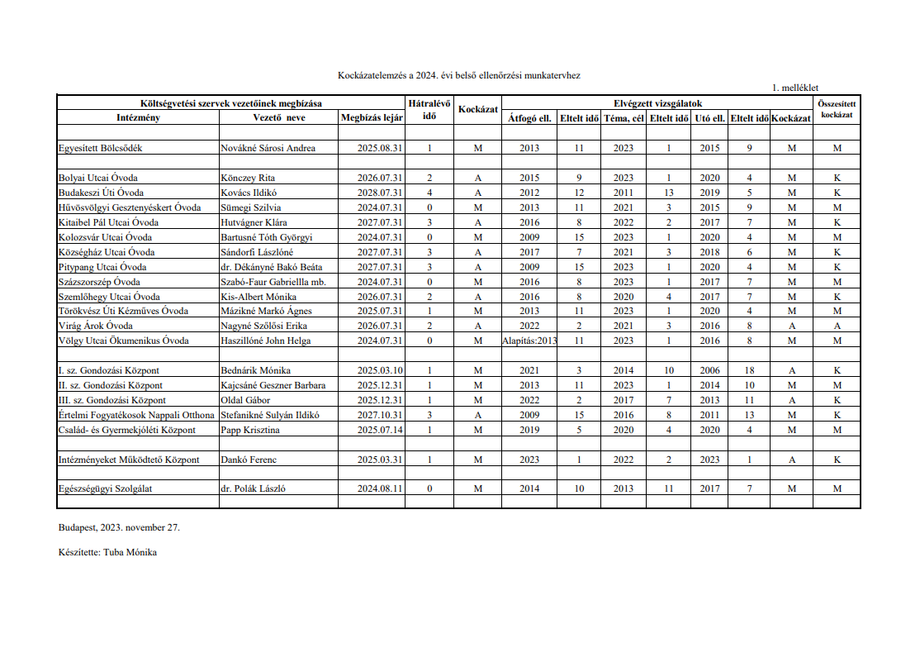

**2. sz. határozati javaslat melléklete**

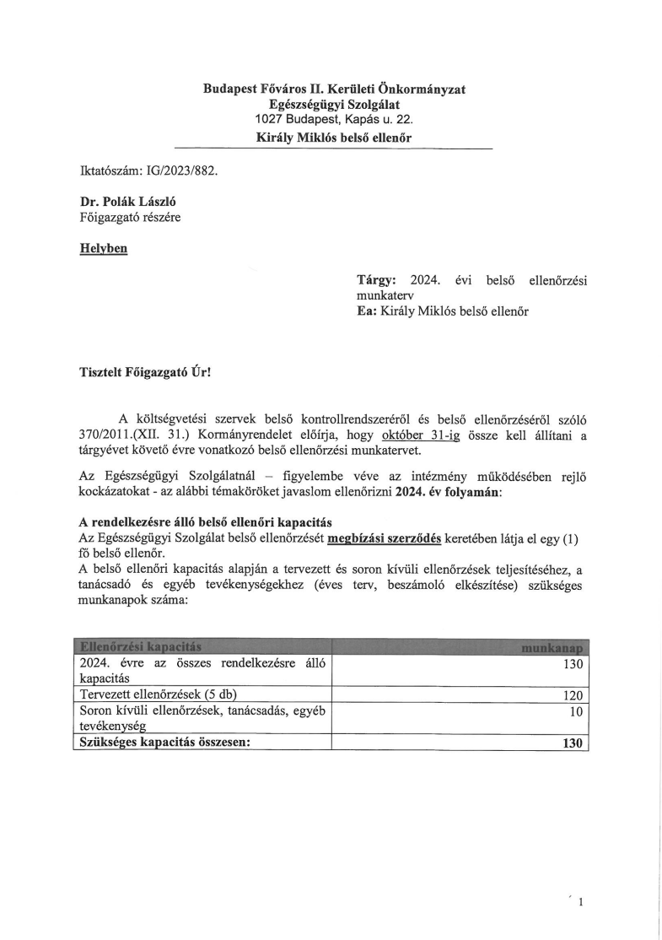

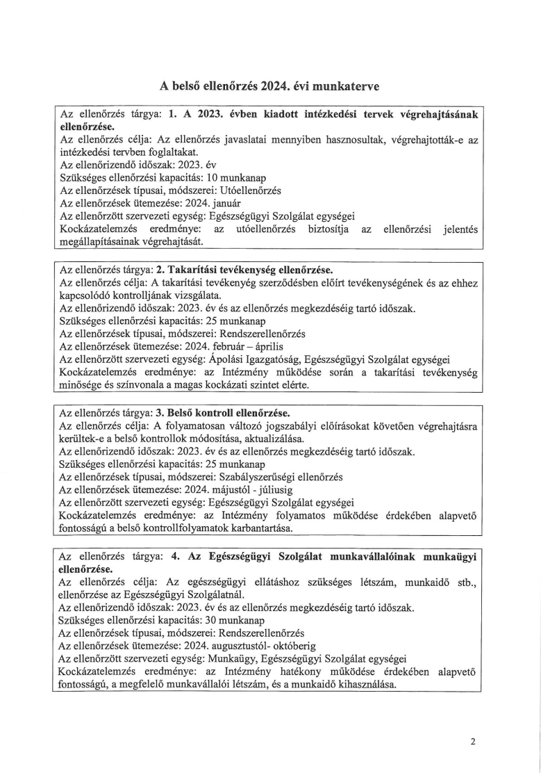

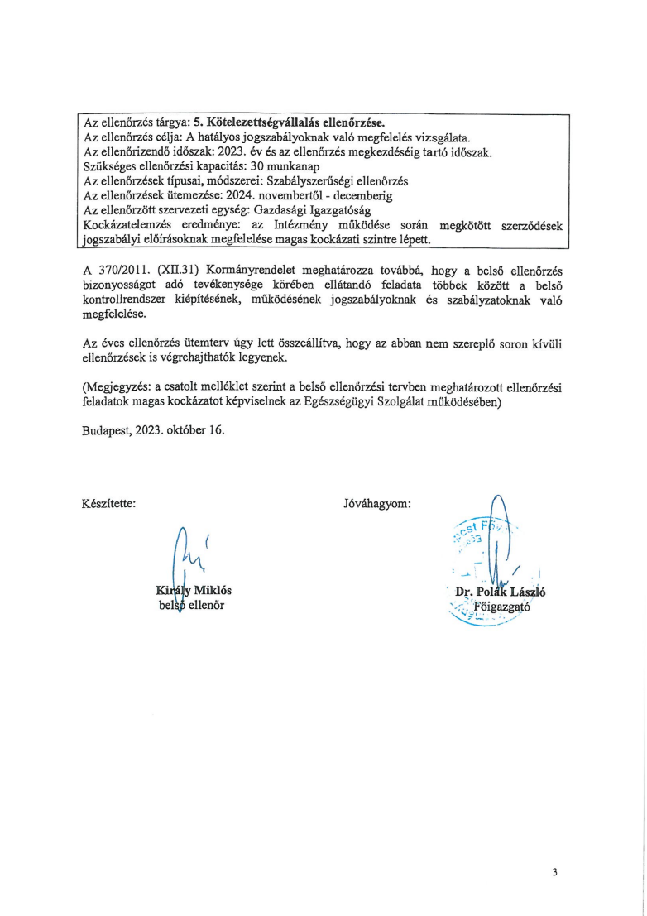

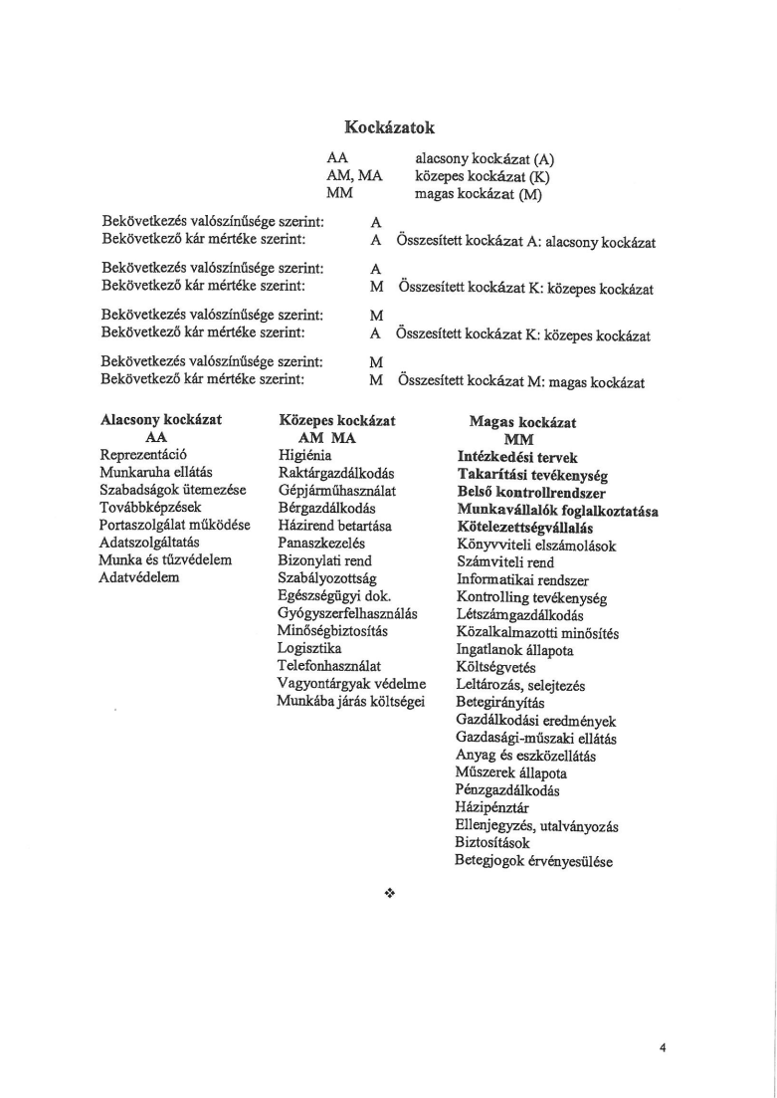

1. Az Önkormányzat által államháztartáson kívüli forrás átvételéről és az államháztartáson kívülre nyújtott támogatásokról szóló Budapest Főváros II. Kerületi Önkormányzat Képviselő-testületének 4/2014.(II.21.) önkormányzati rendelete.
2. Az Önkormányzat által biztosított források felhasználásának szabályszerűségi és pénzügyi ellenőrzése (szerződéskötési, pénzügyi kötelezettségek teljesítésének gyakorlata).
3. Ez az ellenőrzés kapacitáshiány miatt átütemezésre került 2023. évről 2024-re, mert a belső ellenőr Közbeszerzési szakjogász képzése és államvizsga felkészülése az ELTE Jogi Továbbképző Intézetben több időt vett igénybe a tervezetnél.
4. Az intézménynek 2022. november 01-től új vezetője van.